ТРАВМЫ И ПАДЕНИЯ
ПРАВИЛА БЕЗОПАСНОСТИ
- Не поднимайте тяжелые вещи.
- Не наклоняйтесь низко, чтобы поднять с пола какой-нибудь предмет. Лучше присядьте, держа спину ровно.
- Не используйте стулья, табуретки в качестве лестницы, если хотите достать высоко лежащие предметы. Этот риск не оправдан. Лучше попросите кого-нибудь об этом.
- Закрепите коврик на полу в ванной.
- Не вставайте из сидячего и лежачего положения слишком быстро, потому что артериальное давление не успевает повыситься, что приводит к слабости и, как возможному следствию,- к падению.
- Регулярно проверяйте зрение, старые очки искажают действительность.
- Носите обувь на резиновой подошве, особенно на скользких лестницах и мощеных полах.
Соблюдение этих правил позволит Вам
избежать падений и травм в быту
ТРАВМЫ И ПАДЕНИЯ
ПРАВИЛА БЕЗОПАСНОСТИ
- Не поднимайте тяжелые вещи.
- Не наклоняйтесь низко, чтобы поднять с пола какой-нибудь предмет. Лучше присядьте, держа спину ровно.
- Не используйте стулья, табуретки в качестве лестницы, если хотите достать высоко лежащие предметы. Этот риск не оправдан. Лучше попросите кого-нибудь об этом.
- Закрепите коврик на полу в ванной.
- Не вставайте из сидячего и лежачего положения слишком быстро, потому что артериальное давление не успевает повыситься, что приводит к слабости и, как возможному следствию,- к падению.
- Регулярно проверяйте зрение, старые очки искажают действительность.
- Носите обувь на резиновой подошве, особенно на скользких лестницах и мощеных полах.
Соблюдение этих правил позволит Вам
избежать падений и травм в быту

Бюджетное учреждение Омской области
"Комплексный центр социального обслуживания населения "Пенаты"
Центрального административного округа"

АЗБУКА БЕЗОПАСНОСТИ.
Т
КАК ИЗБЕЖАТЬ ТРАВМЫ И ПАДЕНИЯ В БЫТУ

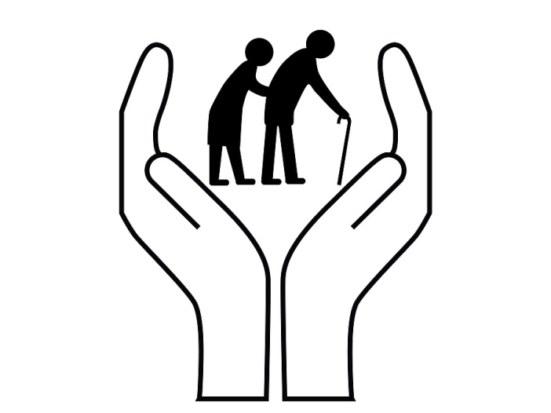

"ПЕНАТЫ" ВСЕГДА РЯДОМ!

Омск-2019

Бюджетное учреждение Омской области
"Комплексный центр социального обслуживания населения "Пенаты"
Центрального административного округа"

АЗБУКА БЕЗОПАСНОСТИ.
Т
КАК ИЗБЕЖАТЬ ТРАВМЫ И ПАДЕНИЯ В БЫТУ

"ПЕНАТЫ" ВСЕГДА РЯДОМ!

Омск-2019

